

M9 Redes de Computadoras FIN A

ACTIVIDAD 1

| **Tutor:** | **Luis Sierra Betancourt** |
| --- | --- |
| **Estudiante:** | **José Ramón Ibáñez Posadas** |
| **Matricula:** | **BNL098377** |

| Monterrey, Nuevo León | Domingo, 15 de Septiembre de 2024 |
| --- | --- |

INTRODUCCIÓN

En el ámbito de las redes de comunicación, la estandarización y los modelos de referencia desempeñan un papel clave para garantizar la interoperabilidad, eficiencia y evolución de los sistemas de telecomunicaciones. Los **modelos de referencia**, como el modelo **OSI** (Interconexión de Sistemas Abiertos) y el **TCP/IP**, son marcos conceptuales que describen cómo los diferentes protocolos de red interactúan y funcionan juntos para lograr una comunicación efectiva. Estos modelos dividen las funciones de red en capas, permitiendo una separación lógica que facilita el desarrollo y la implementación de tecnologías.

Por otro lado, las **normalizaciones en redes**, lideradas por organizaciones como la **IEEE** y la **IETF**, establecen estándares técnicos que garantizan que los dispositivos y protocolos utilizados por diferentes fabricantes sean compatibles entre sí. Ejemplos de estos estándares incluyen Ethernet (IEEE 802.3) y los protocolos de Internet (IP, TCP, UDP), los cuales son esenciales para el funcionamiento de las redes modernas.

La interacción entre los modelos de referencia y las normalizaciones en redes permite el desarrollo y mantenimiento de infraestructuras de comunicación robustas, seguras y escalables. Esta interrelación asegura que los productos y servicios de red se ajusten a criterios globales, facilitando la adopción de nuevas tecnologías sin comprometer la compatibilidad y el rendimiento.

.

DESARROLLO

MAPA MENTAL

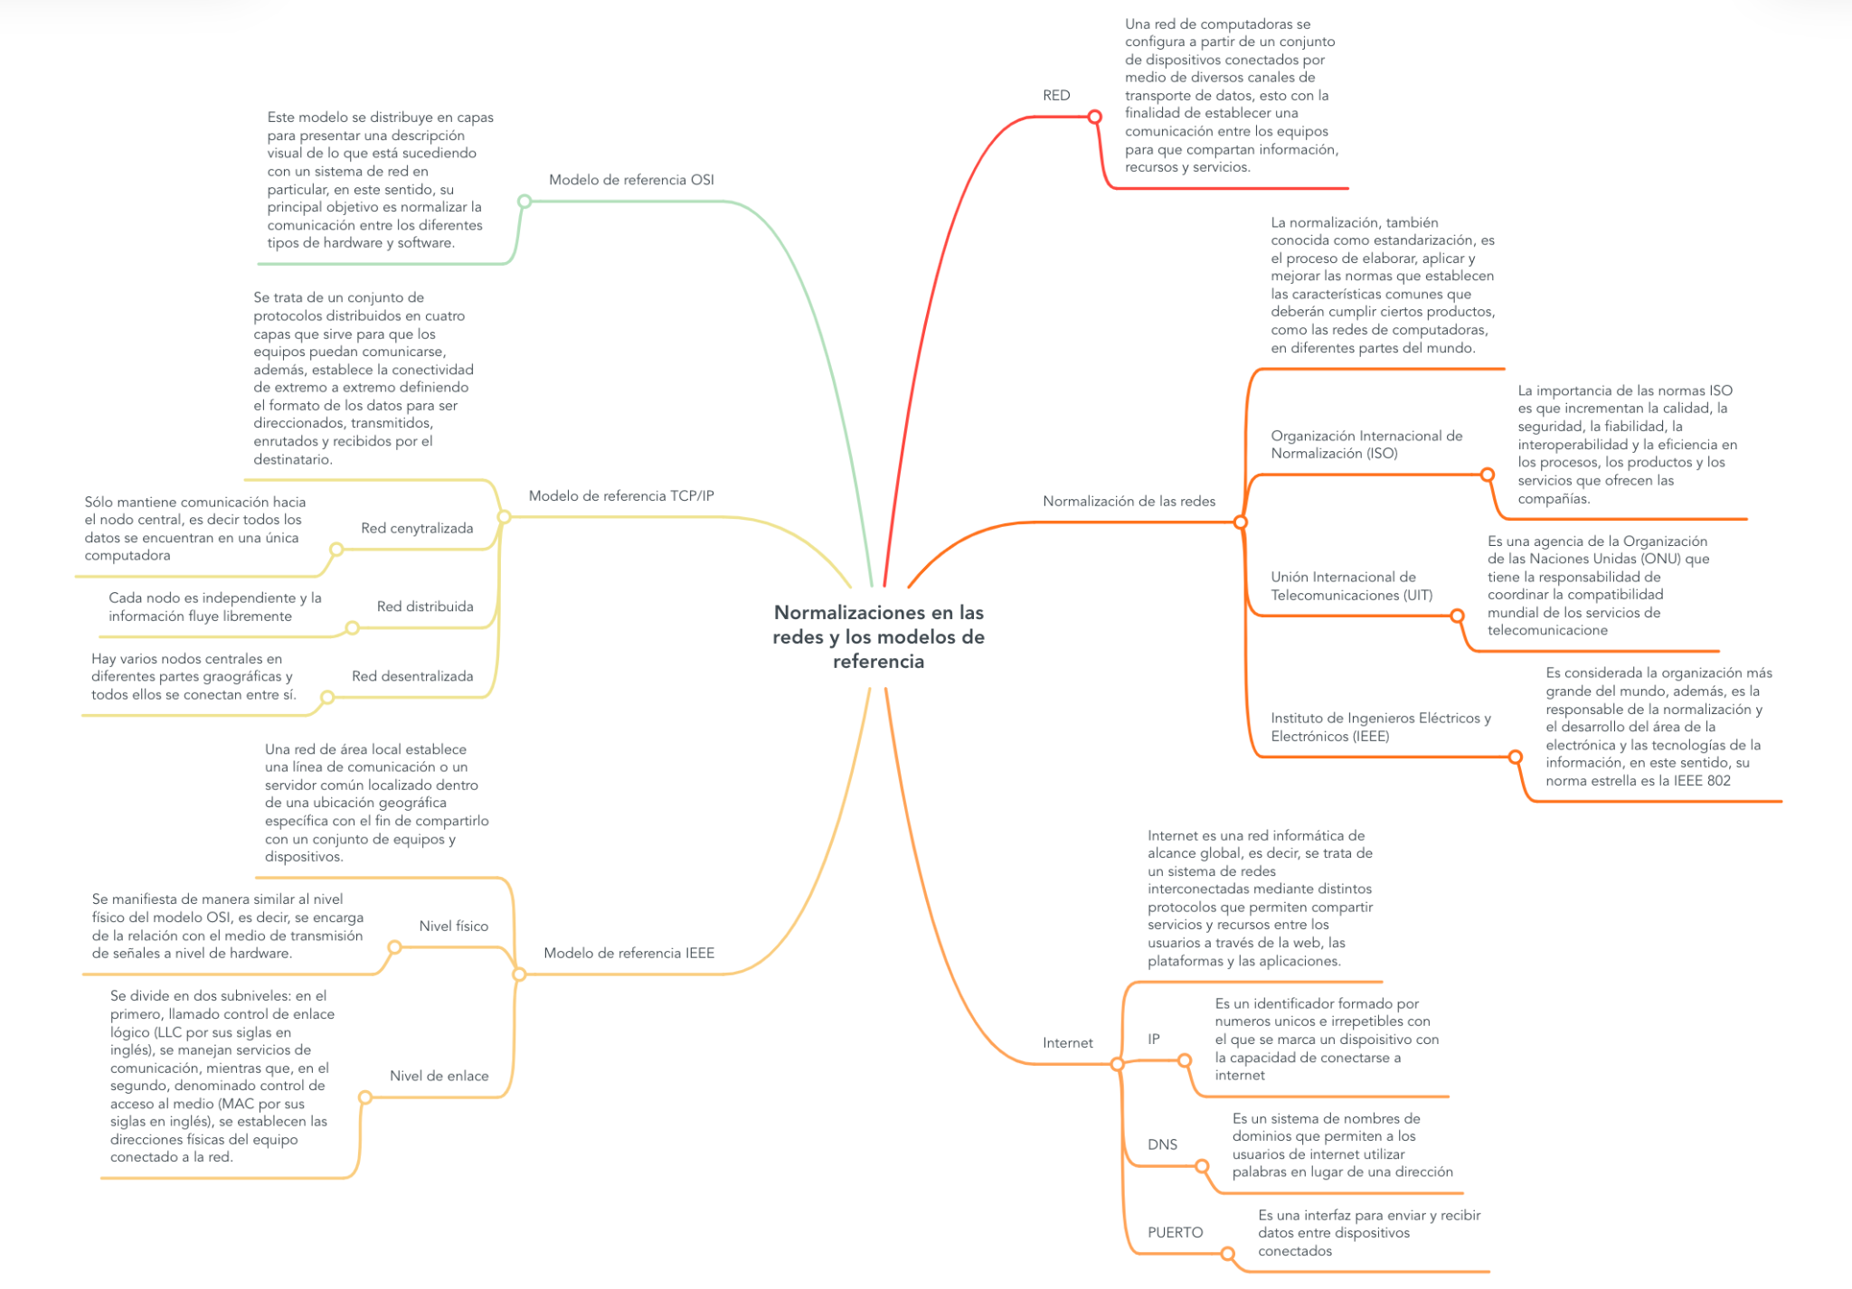

ENLACE AL MAPA

<https://www.mindmeister.com/3432988854/normalizaciones-en-las-redes-y-los-modelos-de-referencia>

CONCLUSIÓN

Es importante considerar estas características al seleccionar un algoritmo de ordenamiento para una aplicación específica, eligiendo aquel que mejor se adapte a las necesidades de rendimiento y tamaño de los datos a ordenar. Tanto en el estudio de las **normalizaciones en redes** y los **modelos de referencia**, como en la película *Código Enigma*, podemos observar la importancia de los **estándares y estructuras** para resolver problemas complejos y permitir la interoperabilidad en sistemas críticos. A partir de lo discutido, destacan tres ideas principales:

1. **Estandarización para la interoperabilidad**: Así como en las redes modernas las normalizaciones como las del IEEE y la IETF son fundamentales para garantizar que diferentes tecnologías funcionen juntas de manera coherente, en *Código Enigma*, el equipo de Turing necesitaba una forma estructurada de romper el código alemán Enigma. La capacidad de encontrar un patrón o "estándar" en la encriptación fue clave para su éxito.
2. **Evolución mediante capas estructuradas**: Los **modelos de referencia** como OSI y TCP/IP proporcionan un marco estructurado que permite que las tecnologías evolucionen sin comprometer la compatibilidad. De forma similar, en la película, Turing y su equipo trabajaron con un enfoque estructurado, analizando la complejidad del cifrado en diferentes "capas" hasta desarrollar una máquina que pudiera replicar las operaciones de Enigma.
3. **Colaboración y comunicación efectiva**: Tanto en la creación de estándares de red como en el trabajo para descifrar Enigma, la **comunicación** y colaboración entre distintos expertos es esencial. La interacción entre los estándares globales y los modelos conceptuales asegura el progreso en las tecnologías de comunicación. Del mismo modo, el trabajo en equipo y la comunicación efectiva entre los especialistas en *Código Enigma* fueron determinantes para su éxito.

En resumen, la estructuración y la cooperación son fundamentales tanto en la resolución de problemas de comunicación en redes como en contextos históricos de gran complejidad, como se muestra en *Código Enigma*.

BIBLIOGRAFÍA

